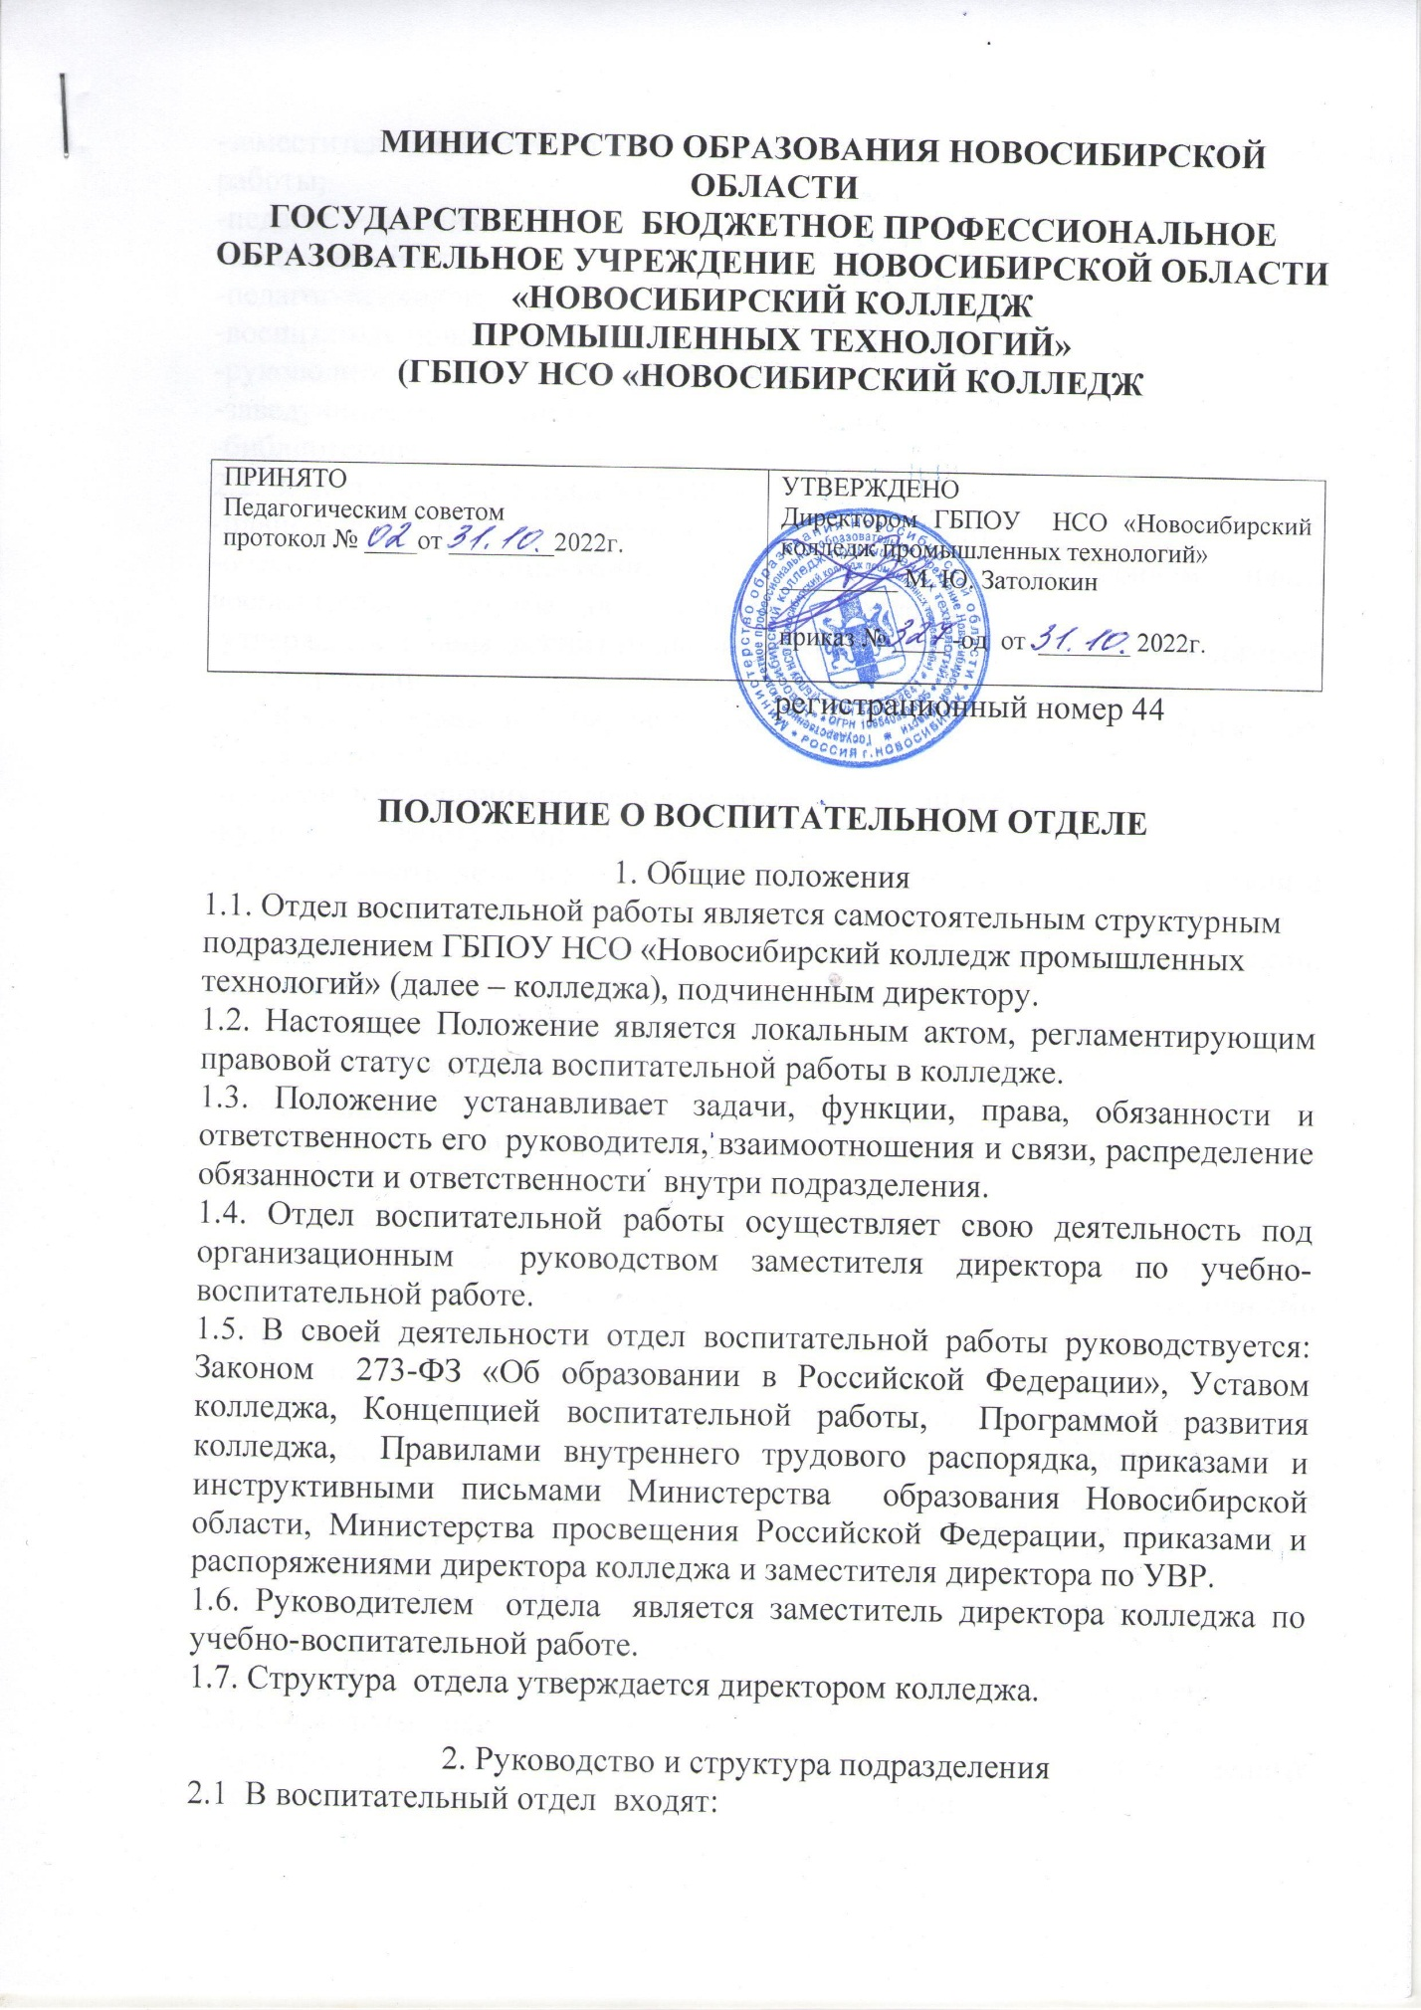

-заместитель директора по УВР – руководитель отдела воспитательной работы;
-педагог – организатор;
-социальный педагог;
-педагог-психолог;
-воспитатель общежития;
-руководитель физического воспитания;
-заведующие отделениями;
-библиотекари.
2.2. Заместитель директора по УВР обязан:
-планировать и организовывать воспитательную работу;
-обеспечивать планирование и контроль за выполнением плана воспитательной работы с обучающимися в колледже;
-утверждать планы воспитательной работы, планы работы руководителей подразделений.
-утверждать планы и курировать работу психолога, педагога-организатора, социального педагога, воспитателя общежития;
-проводить совещания по вопросам воспитательной работы;
-курировать работу комиссии по профилактике правонарушений;
- анализировать деятельность воспитательного отдела во взаимодействии с другими структурными подразделениями;
- готовить отчёты и материалы для рассмотрения на педагогическом, методическом советах и заседаниях Совета колледжа.
-составлять план контроля внутри колледжа по воспитательной работе;
-проводить анализ эффективности воспитательного процесса;
-контролировать работу органов студенческого самоуправления;
-утверждать планы и курировать спортивно-оздоровительную работу с
обучающимися.
-обеспечивать действенную работу всего коллектива по правовому, нравственному воспитанию, по профилактике правонарушений, осуществлять профилактическую работу совместно с различными социальными службами.
2.3. Педагог-психолог колледжа:
- организует исследовательскую работу по изучению студенческого коллектива, выявлению личностных психологических особенностей студентов и их социального положения;
-организует коррекционную работу по поведенческим особенностям студентов в колледже и общежитии;
- организует психологическое сопровождение образовательного процесса;
-проводит тестирование обучающихся;
-организует индивидуальную консультационную работу обучающихся.
2.4. Социальный педагог:
- курирует работу классных руководителей групп по социальной защите детей-сирот и студентов из малообеспеченных семей;
-организует контроль за обеспечением питания для студентов из числа сирот и оставшихся без попечения родителей, студентов из малоимущих семей и инвалидов;
-организует работу с опекунами и кураторами;
-организует работу по правовому воспитанию;
-осуществляет совместно со студентами из числа детей-сирот и оставшихся без попечения родителей покупку одежды и мягкого инвентаря;
-готовит приказы по социальной защите детей-сирот и оставшихся без попечения родителей.
2.5. Педагог-организатор:
- организует участие обучающихся в районных, городских, областных, региональных мероприятиях;
-оказывает помощь руководителям групп в организации воспитательной работы, проведении коллективного поручения;
-совместно с заместителем директора проводит анализ воспитательных мероприятий;
-координирует работу совета обучающихся колледжа.
2.6. Воспитатель общежития:
-организует воспитательную работу в общежитии;
-проводит совместно с психологом и социальным педагогом профилактические мероприятия;
-руководит деятельностью Совета общежития (совместно с председателем);
-организует работу студентов по самообслуживанию (уборки территории, генеральные уборки помещений).
2.7. Руководитель физического воспитания:
-организует спортивную и оздоровительную работу среди студентов;
-организует подготовку и участие студентов в районных, городских, областных соревнованиях и других спортивных мероприятиях;
-организует и координирует работу спортивных секций, спортивные соревнования среди групп колледжа.
3. Все члены воспитательного отдела предоставляют планы работы и всю отчетную документацию в установленные сроки.
4. Воспитательный отдел несет ответственность:
- за несвоевременное информирование педагогических работников о
запланированных мероприятиях, о произошедших правонарушениях или достижениях;
-за некачественное выполнение своих обязанностей;
-за отсутствие координационных действий между всеми членами воспитательного отдела.
5. Воспитательный отдел обязан повышать свою педагогическую и профессиональную квалификации, проходить аттестацию на подтверждение или повышение квалификационной категории.

Юрисконсульт Н.А. Коробейникова

